Lehrerversuch - Lithium-Ionen-Akkumulator (Dual-Carbon-Cell) mit Graphitfolie
Der Lithium-Ionen-Akkumulator ist das leistungsfähigste, wieder aufladbare Sekundärelement weltweit. Dieser Versuch zeigt den SuS das Funktionsprinzip eines Lithium-Ionen-Akkus mit zwei Graphitelektroden und regt zu Weiterentwicklungen dieser Technologie an. Die Materialien stammen aus dem Experimentierkoffer von Prof. Dr. M. Oetken und M. Hasselmann und sind sowohl für den Gebrauch an Hochschulen als auch für Schulen konstruiert worden.

Gefahrenstoffe
Lithiumperchlorat |  |  | H: 272​‐​315​‐​319​‐​335 |  |  | P: 220​‐​261​‐​305+351+338
Propylencarbonat |  |  | H: 319 |  |  | P: 305+351+338
Kohlensäuredimethylester |  |  | H: 225 |  |  | P: 210​‐​233​‐​240​‐​243​‐​403+235
Paraffin (dünnflüssig) |  |  | H: - |  |  | P:-

Materialien: Kunststoffgefäß (8 cm x 4,5 cm x 2 cm), Bodenplatte, Filterpapier, Voltmeter, Amperemeter, Kabel, Krokodilklemmen, Trafo mit Gleichrichter, Elektromotor, Schere, Bleistift, Geodreieck, Klebepunkte, Magnetrührer, Graphitfolie
Chemikalien: Lithiumperchlorat, Propylencarbonat, Kohlensäuredimethyester, Paraffin (dünnflüssig)
Durchführung: a) Herstellung der Elektrolytlösung: Es wird ca. 1 M Elektrolyt-Lösung hergestellt, indem 4,25 g Lithiumperchlorat zu 60 mL eines Gemisches aus Propylencarbonat (16 mL) und Kohlensäuredimethylester (44 mL) hinzugegeben werden. Anschließend wird für ca. 15 min mit dem Magnetrührer gerührt, bis das Lithiumperchlorat vollständig gelöst ist.
b) Vorbereitung des Elektrodenmaterials: Zunächst werden zwei ca. 4 x 9 cm große Graphitfolienstücke zurechtgeschnitten und ein Rechteck der Größe 2,5 cm x 3 cm herausgeschnitten, damit zwei kleine Anschlusslaschen abstehen. Die Folienstücke werden anschließend mit zwei mittig positionierten Klebepunkten an die Vorder- und Rückseite eines Filterpapierstücks (4,5 cm x 7,5 cm) geklebt.
c) Erstellung des Lithium-Ionen-Akkus: Das vorbereitete Elektrodenmaterial wird in das Kunststoffgefäß gestellt und mit der Elektrolytlösung bis zur Oberkante des Filterpapiers befüllt. Anschließend muss die Elektrolytlösung mit einer 1 cm dicken Paraffinsicht überdeckt werden, um den Eintritt von Feuchtigkeit weitgehend zu unterdrücken.
Die beiden Graphitfolien werden als Plus- und Minus-Pol geschaltet und für ca. 3 Minuten bei einer Spannung von 4,5 V geladen. Nach dem Ladevorgang kann der Akkumulator mit einem Elektromotor verbunden werden. Es können mehrere Ladevorgänge durchgeführt werden.
Abbildung 2: Schematischer Versuchsaufbau einer Dual-Carbon-Cell mit Graphitfolie [1]
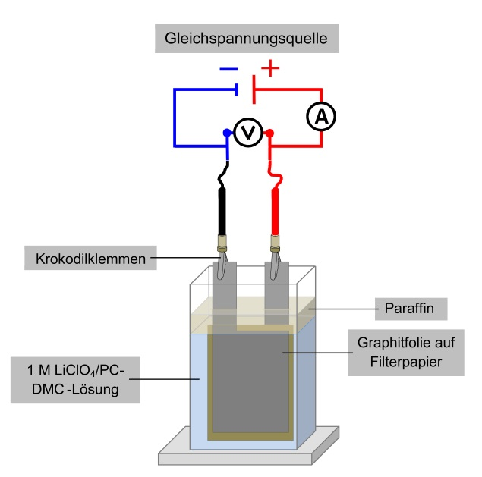
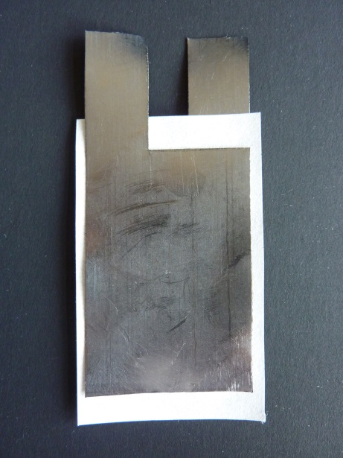
Abbildung 1: Fertiges Elektrodenmaterial mit Graphitfolie [1]
Beobachtung: Der Akkumulator kann einen Elektromotor für ca. 5 min betreiben. Die Graphitfolie, die mit dem Minus-Pol verbunden ist, weist nach dem Aufladen eine veränderte Oberflächenstruktur auf.
Deutung: Durch das Laden werden am Minuspol Lithium-Ionen in die Graphitfolie und am Pluspol Perchlorat-Ionen in die Graphitfolie intercaliert. Diese Intercalation wird durch die Aufweitung des Elektrodenmaterials sichtbar. Dieses Phänomen wird Exfolation genannt. Nach Beendigung des Ladeprozesses und anschließen eines Elektromotors wandern die intercalierten Lithium-Ionen und Perchlorat-Ionen zurück in die Elektrolytlösung. Dies geschieht durch eine Redoxreaktion, bei der eine Spannung von maximal 4,5 V erzeugt werden kann.
$Minuspol:C_{n}+x Li^{+}+xe^{-} \frac{\underset{→}{laden}}{\overset{←}{entladen}} Li_{n}^{+}C_{n}^{x-}$
$$Pluspol:C_{n}+x ClO_{4}^{-} \frac{\underset{→}{laden}}{\overset{←}{entladen}} C_{n}^{x+}{\left(ClO_{4}^{-}\right)}_{x}+x e^{-}$$
Beim Laden wird das Graphit am Minuspol durch Einlagern der Lithium-Ionen reduziert und am Pluspol durch Einlagerung der Perchlorat-Ionen oxidiert. Somit wird durch den Ladeprozess eine Anode (Pluspol) und Kathode (Minuspol) erzeugt. Bei dem Entladeprozess wird am Minuspol (nun Anode) das Graphit oxidiert indem die Lithium-Ionen deintercalieren und wieder in die Lösung gehen. Gleichzeitung wird am Pluspol (nun Kathode) aufgrund des Elektronenflusses das Graphit reduziert und die Perchlorat-Ionen deintercalieren in die Lösung.
Entsorgung: Die Lösungen werden im organischen Abfallbehälter entsorgt. Die Graphitelektroden werden mit Filterpapier für einen Tag ins Wasser gestellt und anschließend über den Hausmüll entsorgt.
Literatur: M. Oetken, M. Hasselmann, Lithium-Ionen-Akkumulator auf Basis redoxamphoterer Graphitintercalationselektroden, 2012, S. 22ff.
Der Versuch kann zur Vertiefung des Themas Batterien und Akkus verwendet werden. Als Weiterführung könnte ein Vergleich zwischen der Zitronenbatterie und Lithium-Ionen-Akku oder Blei-Akku und Lithium-Ionen-Akku anschließen.

